Wilhelm Just Ottensheim, zu Ostern 2002

DIE FESSELN DER FREIHEIT

Homers Gesang vom Abenteuer des Odysseus bei den Sirenen hat seit altersher die Menschen fasziniert. In der Begegnung des frühen Christentums mit dem hellenistischen Geist entzündete sich die Phantasie an dieser Prüfung des Helden wie ein wahres Feuerwerk. Hugo Rahner erinnert in einer unübertrefflichen, tiefgründigen Studie daran, wie gerade der an den „Mastbaum des Kreuzes“ gefesselte Odysseus die frühchristliche Bilderwelt beeinflußt hat und Odysseus als der freiwillig gefesselte und leidende Held als Ahnung betrachtet wurde, mit der sich der antike Mensch an das erlösende Leiden des Gottmenschen herangetastet hatte.

Hier wollen wir versuchen, den psychologischen Zugang zu diesem Mythos zu skizzieren. Auf diese Weise soll das Zeitlose der mythischen Aussage deutlich und für uns heute wieder lebendig werden.

Beim seinem Abschied warnte Kirke Odysseus vor der Insel der Sirenen, an der er vorbeikommen würde. Die Sirenen galten als Töchter des Flußgottes Acheloos. Sie hatten das Antlitz von Mädchen und hatten Füße und Flügel von Vögeln, konnten aber nicht mehr fliegen. So hockten sie auf einem Felsen und sangen zwischen den angehäuften Knochen der Seeleute, die sie bereits in den Tod gelockt hatten. Denn ihr Gesang war so überaus süß; sie versprachen das Wissen über alle zukünftigen Ereignisse auf Erden. Kirke gab Odysseus den Rat, seinen Kameraden die Ohren mit Bienenwachs zu verstopfen, damit ihnen der betörende Gesang nichts anhaben könne, sich selber aber, falls er sie singen hören wolle, mit Händen und Füßen an den Mastbaum fesseln zu lassen. Sobald Odysseus ihren Gesang vernahm, flehte er seine Kameraden an, ihn loszubinden, doch sie fesselten ihn gemäß seiner Weisung nur noch fester und ruderten vorbei an dieser tödlichen Gefahr. Die Sirenen aber stürzten sich vom Felsen ins Meer, nachdem sie Odysseus nicht verführen hatten können.

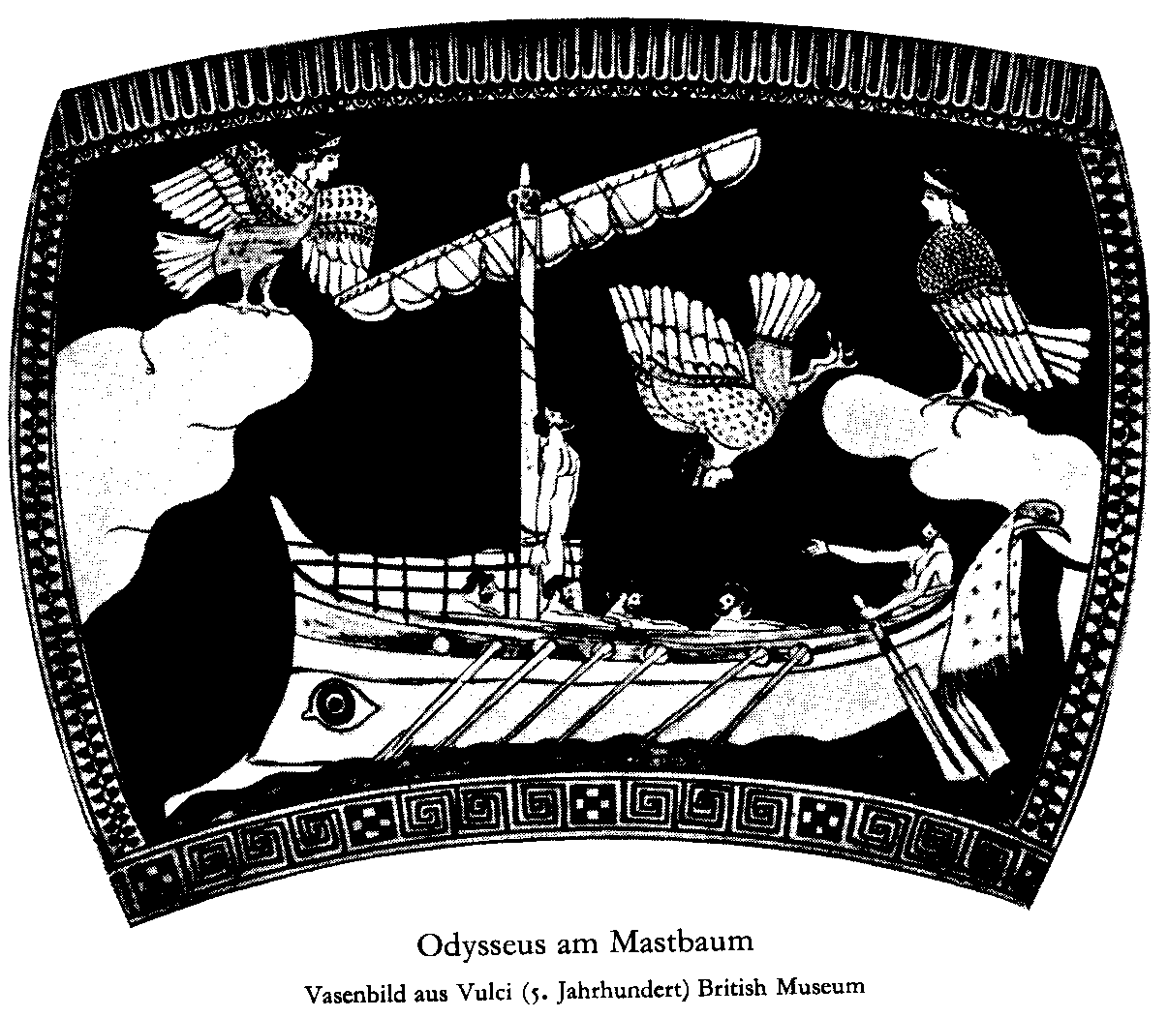

Odysseus befand sich mit seinen Gefährten auf der Heimfahrt, nachdem Troja von den Griechen in Sack und Asche gelegt worden war. Homers Ilias kann psychologisch als das Drama der ersten Lebenshälfte des Menschen gesehen werden. Es geht dort darum, ins Abenteuer des Lebens aufzubrechen, sich in die Außenwelt zu verstricken, sie zu erkunden und sich zu behaupten. Dabei entwickelt sich ein starkes Ich mit deutlichen Konturen und es wird schuldig. In der zweiten Lebenshälfte kehrt sich die Bewegung um und geht nach innen. Die Heimkehr zum eigenen Ursprung, zum eigenen Wesen, von wo die Fahrt einmal ausgegangen ist, wird nun zum entscheidenden Inhalt, ob es jetzt der Einzelne will oder nicht, d.h. ob er sich mit dieser Aufgabe nun bewußt verbindet oder ob er vom Schicksal dorthin mitgeschliffen wird, ohne etwas zu begreifen. Von dieser Heimkehr des Helden handelt die Odyssee. Wir werden in ihr die Entwicklung des Bewußtseins auf seinem Weg zur Seele (Penelope) erkennen können. Das bewußte Ich wird auf diesen Irr- und Umwegen immer wesentlicher und lernt, Projektionen, die es von sich selber nur ablenken, zu erkennen und zu bestehen, um sich immer tiefer auf das Eigene einlassen zu können (Odysseus – Penelope). Die Heimkehr des Ich erfüllt sich, wenn es sich schließlich mit der Seele in Liebe vereinen kann – psychologisch als die reife ´coniunctio´ von Bewußtsein und Unbewußtem. War die Trennung eines bewußten Ich vom Unbewußten die Aufgabe der ersten Lebenshälfte, so ist die geglückte Vereinigung der beiden Inhalt der zweiten. Ist der Ursprung geprägt von der unbewußten Ganzheit, so steht am geglückten Ausgang die bewußt gewordene Ganzheit, wie es C.G.Jung charakterisiert.

Nachdem Odysseus die Gefahren der sinnlichen Begegnung mit der Zauberin Kirke bestanden hatte, stehen jetzt die Verlockungen des Geistes an. Als verzaubernde Kirke wird das Unbewußte oder Weibliche (das Andere für den Mann) in jener Phase der Entwicklung des Bewußtseins erfahren, wo es verführt, um das Bewußtsein trunken, wieder unbewußt, rein triebhaft, regressiv zu machen. Durch Hermes war Odysseus eingeführt worden, wie er es vermeiden könnte, von Kirke so wie seine Gefährten in Schweine verwandelt zu werden, also in die reine Triebhaftigkeit zurückzuverfallen. Dazu brauchte er sein Schwert und die Pflanze Moly, ein wundersames Gewächs mit schwarzer Wurzel und weißer Blüte. Diese Pflanze ist selber ein Ausdruck für das Streben alles Dunklen, Körperlichen, Naturhaften, nur Triebhaften zum Hellen, Sinnvollen, Geistigen und für die Einheit dieser Gegensätze. Der bewußte Mensch muß lernen, Dunkel und Hell, Trieb und Geist zusammenzuhalten und keiner Einseitigkeit zu verfallen. Das Schwert wiederum ist ein Symbol des entschlossenen, unterscheidenden Bewußtseins.

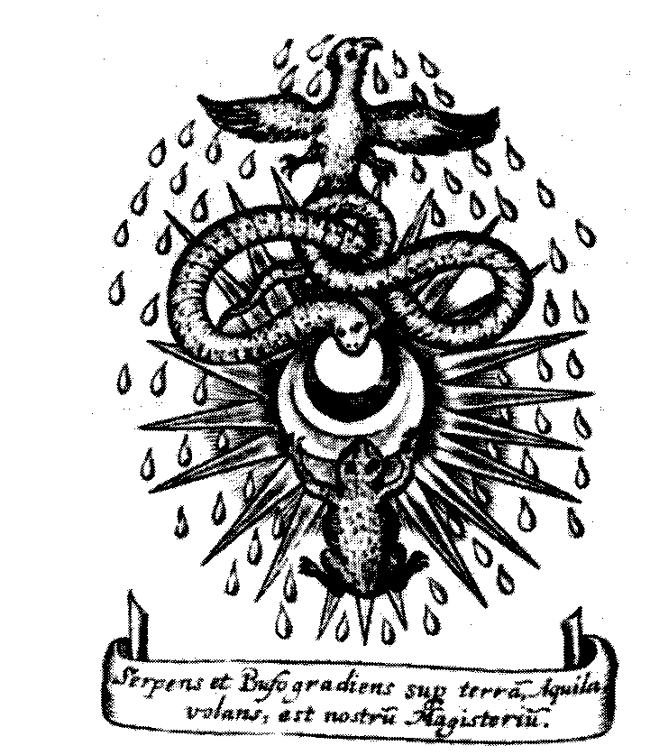

Abbildung 2: Die Vereinigung des Gegensätzlichen - Geist und Natur –
in der alchemistischen Bilderwelt als Adler und Schlange.

Kirke ist ein Aspekt der Großen Mutter, der Göttin des Ewig-weiblichen. Sie wird hilfreich, wenn man ihr nicht verfällt. Dann weist sie sogar dem Helden den Weg weiter in den Bereich des Geistigen, des Wissens, wo neue, andere Verlockungen des Helden seiner harren. Die Identifikation mit den süßen, verzaubernden Aspekten des Wissens, also ihnen blindlings zu verfallen, bedeutet den Untergang des Individuums. Der Einzelne auf seiner Reise zu sich selber muß die klaren, bezaubernd schönen Zusammenhänge des Lebens, des Geistes, der Natur wohl kennenlernen, darf sich aber von ihnen nicht verführen und von sich selber abbringen lassen. Die verblichenen Gebeine der gestrandeten Schiffbrüchigen zeugen von der Gefahr. Die verschiedenen –ismen, esoterische Konstruktionen, Wissenschaften, insofern sie Endlösungen oder allzu helle, einseitige Sicherheiten verheißen, etc. sind Sirenen, die warten, den Einzelnen von seinem Weg abzubringen. Besteht er die Prüfung, hat er wieder an Bewußtheit seiner selbst gewonnen.

Meer und Schiff sind wesentliche Bestandteile des Mythos der Odyssee. Das Meer in seiner unendlichen Weite und Tiefe ist psychologisch gesehen ein Symbol des (kollektiven) Unbewußten. In vielen Schöpfungsmythen entsteht die Welt zunächst als Insel im Urozean. Schöpfungsmythos ist immer auch ein Bild für die Entstehung des Bewußtseins mit seiner Sicherheit und Festigkeit aus der unendlichen, unfaßbaren Matrix des kollektiven Unbewußten, also gleichsam ein Protokoll des Werdens der bewußten Wirklichkeit im Einzelnen. Bewußtwerdung ist – allen rein rationalistischen Erklärungsversuchen zum Trotz – eine spontane Schöpfung, ein rational nicht erschöpfend einzuholendes Ereignis. Das Schiff ist bereits ein Produkt des Menschen - etwas, was er sich erdacht hat dank seiner kreativen Fähigkeiten. Es gehört wie das Feuer, das Rad, das Schwert, Pfeil und Bogen, etc. zu den Schätzen, die nach den mythischen Berichten ein Held entweder aus dem göttlichen Bereich geraubt oder die er von den Göttern als Geschenk erhalten hat. Das will uns sagen, daß auch hier Urbilder, archetypische Vorstellungen aus dem kollektiven Unbewußten prägend wirken, daß sie also nicht vom Menschen, von der Ratio selber gemacht sind. Sehr wohl braucht es aber der Mitwirkung des Helden, d.h. des bewußten schöpferischen Menschen, um einen solchen Schatz aus dem Unbewußten ins Bewußtsein zu heben. Mit Hilfe des Schiffes kann sich der Mensch auf den Abgründen und Unsicherheiten des Meeres einigermaßen sicher bewegen. Er ist damit Wasser und Wellen nicht mehr völlig hilflos und schutzlos ausgeliefert. „Vier Finger breit soll die Dicke der Schiffsplanke sein; um so viel ist der Matrose vom Tod entfernt.“, heißt es bei Diogenes Laertios. Im frühen Christentum wurde die Kirche mit einem Schiff verglichen. Es vermittelte in der damaligen Unsicherheit und Dunkelheit des Daseins dem Menschen eine Geborgenheit des Seins und gewisse Richtung.

Neben der Sicherheit, welche die Planken des Schiffskörper schaffen, wird es durch das Schiff möglich, sich mittels Ruder und Segel weiterzubewegen und mittels eines Steuerruders Richtung einzuhalten. Das Schiff ist dann nicht mehr nur Spielball des Wassers und der Wellen. So ist auch das Ich durch Wille und Geist/ Pneuma nicht mehr gänzlich hilflos den Trieben, Stimmungen oder den Angst- und Lockbildern aus dem Unbewußten ausgesetzt. Vor allem der Mastbaum ist in unserem Mythos von Bedeutung; denn Odysseus läßt sich daran fesseln. Der Mastbaum wird am Schiff aufgerichtet, um dem Wind ein Segel entgegensetzen und damit die Kraft des Windes für die Absichten des Seefahrers dienstbar machen zu können. So ist es auch im übertragenen Sinn wichtig, dem Geist, den wir in oder um uns wehen spüren, uns selber entgegenzustellen, um von den jeweils geblasenen Trends nicht bloß mitgenommen oder orientierungslos nur hin und her geschaukelt zu werden. Er kann uns, wenn er unsere eigenen Segel ergreift, vielmehr dorthin tragen, wo unsere je eigene Bestimmung liegt. Dafür wären jene Männer und Frauen ein Beispiel, die selbst einem Sturm wie dem Nationalsozialismus ihr Segel und Steuerruder so entgegensetzten, daß sie ihr eigenes Ziel erreichten. Der Held, psychologisch das bewußte Individuum, ragt in freiwilliger Selbstfesselung am „Mastbaum des Kreuzes“ heraus – angebunden der inneren Richtung treu und alleingelassen im Kollektiv, das den Lockungen und dem Sog einfach nachgibt.

Odysseus´ eigener Kompaß, sein Wissen um seine Heimat und Penelope läßt ihn den süßen Gesang der Sirenen bestehen. Erst in späterer christlicher Deutung wurden sie den erotischen Verlockungen des Weiblichen gleichgesetzt. Ursprünglich versprachen sie unbegrenztes Wissen. Ihr Gesang ist die Hybris in lieblicher Verkleidung, ähnlich der biblischen Verführung durch die Schlange: „Ihr werdet sein wie Gott!“. Nicht umsonst werden die Sirenen mit den Hesperiden, den Hüterinnen der göttlichen Äpfel, in Verbindung gebracht. Bewußte Erkenntnis, die Fähigkeit, zwischen Gut und Böse zu unterscheiden, ist ein göttliches Geschenk, aber auch eine tödliche Gefahr. Der Erkenntnis verfallen, sie sich naiv aneignen zu wollen, über sie selbstherrlich verfügen zu wollen, sich mit ihr identisch wähnen, ist Hybris. Gefährlich verführerisch erklingt der Gesang der Sirenen immer noch, wenn im modernen Bildungsbetrieb damit gelockt wird, Kenntnisse, die umgehend reich, mächtig, erfolgreich machen, zur Verfügung zu stellen, statt die jungen Menschen auf Natur und Geist als ein Mysterium zu beziehen, aus dem die Ahnung des eigenen Ziels kommt und von dem allein das Gelingen der Lebensreise abhängt.

Nehmen wir die Gefährten des Odysseus zunächst einmal als innerpsychische Persönlichkeitsanteile, die sogen. Komplexe. Wir wissen aus eigener Erfahrung, daß wir kaum einmal über längere Zeit mit uns selber ganz eins sind. Innerlich sind wir eine Vielzahl von Tendenzen, die wir dann spüren, wenn sie mitunter uneins sind und uns dadurch Zweifel und Unsicherheit ergreift. Alle unsere Komplexe sind wichtige Triebfedern für das bunte Ganze der Persönlichkeit; in den entscheidenden Phasen des Lebens müssen sie aber dem Zentrum der Persönlichkeit gehorchen und allen Einflüsterungen von außen gegenüber taub sein. Ja, auch das Zentrum des Bewußtseins, das Ich, muß sich in der Begegnung mit den Sirenen gleichsam selber austricksen, um seine eigene Richtung nicht zu verlieren, wie das Beispiel des Odysseus zeigt.

Wenn wir das Schiff des Odysseus mit seiner ganzen Besatzung als Bild einer äußeren Gemeinschaft – des Staates, der Familie, einer Schulgemeinschaft, etc. – auffassen wollten, kämen wir in ungemein heikle Deutungsschwierigkeiten, da sich heute jeder als Odysseus wähnt und niemand mehr als Ruderer gesehen werden will, ohne aber notwendigerweise wie unser Held bereits durch bestandene Gefahren und Erfahrungen fähig geworden zu sein, zu unterscheiden, wo die ureigenste innere Bestimmung liegt und wo betörende Lösungen ins Verderben locken.

Sicherlich liegt nach wie vor der Weg des Individuums zu seinem ureigensten Wesen und zur Erfüllung seiner tiefsten Sehnsucht zwischen der Taubheit gegenüber allen faszinierenden Aspekten dieser Welt auf der einen Seite und einem halt- und distanzlosen ihnen Verfallensein auf der anderen. Mit verklebten Ohren durchs Leben zu gehen oder als bleicher Knochen zu Füßen der Sirenen liegen zu bleiben, das sind die Alternativen. Aber es gibt noch ein Drittes – tertium datur -, wie Odysseus zeigt.

Friedrich Nietzsche war einer, der um die Sirenen aus eigener Erfahrung wußte; vielleicht ist auch er eines ihrer Opfer geworden. Aber erkannt hat er sie; denn er läßt Zarathustra sagen:
„Frei nennst du dich? Deinen herrschenden Gedanken will ich hören und nicht, daß du einem Joch entronnen bist.
Bist du ein Solcher, der einem Joch entrinnen durfte? Es gibt Manchen, der seinen letzten Wert wegwarf, als er seine Dienstbarkeit wegwarf.“

Hugo Rahner, Griechische Mythen in christlicher Deutung, Herder Basel, 1984, p.281.
Zitiert nach Hugo Rahner, op.cit., p.292.
Vgl. dazu die düsteren Schilderungen der Unterwelt im Gilgamesh-epos.
Friedrich Nietzsche, Also sprach Zarathustra.

